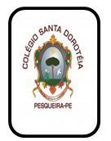
.............................................................................................................................................
PROFESSORA ANDRÉA GALVÃO
PROVA - V1
CONGREGAÇÃO DE SANTA DOROTÉIA DO BRASIL
COLÉGIO SANTA DOROTÉIA – PESQUEIRA – PE
Educar, um gesto de amor que fica para sempre.
Trabalho de Religião

espa ESPANHOLESPANHOLINTERPRETAÇÃTEXTUALTEXTUALV!V1 2019.1

NOME:

DATA
6°, 7º e 8º ano

Pesquise o significado dos dias que compõem a Semana Santa e faça desenhos alusivos a cada um deles.

